Ime i prezime:
Razred:
Datum

SUNCE – GLAVNI IZVOR ENERGIJE NA ZEMLJI
Sunčevo zračenje, Toplinska energija

Motivacijski sadržaj
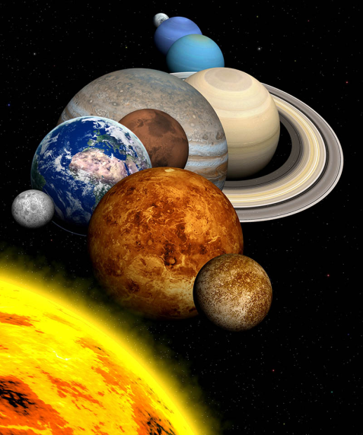
Kako se naziva sustav planeta prikazan na slici? Zbog čega je na Zemlji moguć život?
______________________________________________________________________________________________________________________________________

Izvor sadržaja - udžbenik

Pročitaj tekst u udžbeniku na 26. i 27. stranici Sunce – glavni izvor energije na Zemlji. Također, pogledaj video zapis Sunčeva energija. Odgovori na pitanja.
- Zašto je za život na Zemlji važan njezin položaj u Sunčevu sustavu? ___________________________________________________________
- Kako zovemo dio Sunčevog zračenja koji vidimo? ___________________________________________________________
- Kako zovemo dio Sunčevog zračenja koji ne vidimo? ___________________________ i ______________________________
- Trebamo li se štititi od ultraljubičastog (UV) zračenja i kad je oblačno? Objasni!
______________________________________________________________________________________________________________________
Pročitaj odlomak Toplinska energija u udžbeniku na 27.stranici. Odgovori na pitanja.
- Što su solarni kolektori?
______________________________________________________________________________________________________________________
- Hoće li se voda na suncu zagrijati prije u bijelom ili crnom spremniku? Objasni.
______________________________________________________________________________________________________________________
Izvor sadržaja – radna bilježnica
Istraži utjecaj boje na zagrijavanje tijela u radnoj bilježnici 1. zadatak na 22. stranici.
Izvor sadržaja – dodatni digitalni sadržaji

Riješi kviz za vježbu Planeti Sunčeva sustava.
Zanima li te nešto više o Suncu ili Sunčevu sustavu istraži malo web stranicu zvjezdarnice u Višnjanu i pogledaj njihove slike.

IZLAZNA KARTICA
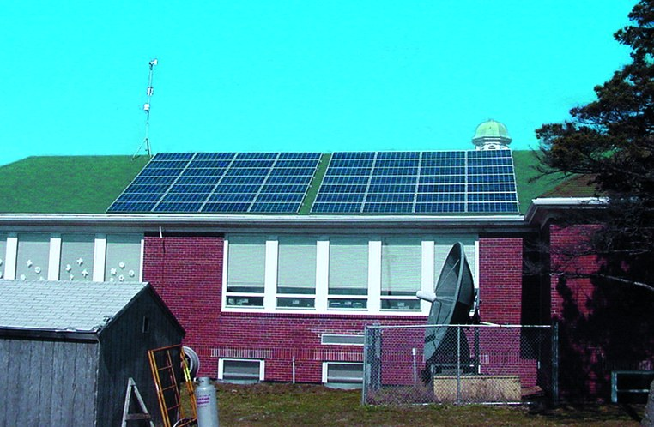
Na koji način ukućani ove kuće iskorištavaju Sunčevo zračenje?
________________________________________________________________________________________________________________________________________________________________________________________________________

